* **La genética, ya que este problema puede ser hereditario cuando alguno o los dos padres son obesos.**
* **El padecer algún problema emocional o psicológico, puede desencadenar también obesidad.**
* **La selección y forma de preparación de alimentos. Esto incluye un exceso de alimentos grasos o con gran contenido en carbohidratos y azúcares o con muchos condimentos y la falta de alimentos con fibra como frutas y verduras.**
* **El sedentarismo, es decir la falta de ejercicio físico diario.**
* **El consumo excesivo de alimentos chatarra con exceso de grasa, condimentos y de bajo valor nutritivo.**
* **El abuso en el consumo de panes, galletas, pastas, dulces y refrescos, lo que para muchos padres no tiene importancia, porque lo que desean es saciar el hambre de sus hijos.**
* **La obsesión por la cantidad de alimentos que deben consumir los niños.**

**Cuando la obesidad inicia entre los 6 meses y los 7 años, el porcentaje de los que seguirán siendo obesos en la vida adulta es aproximadamente del 40% y los que inician con este problema entre los 10 y los 13 años, el 70% tiene posibilidades de continuar siendo obesos.**

**El sobre peso y la obesidad infantil, al contrario de ser signos de salud, ocasionan diversos problemas en la salud integral, física, mental y social de los niños y niñas que la padecen y si no se controla a tiempo, son muchos los problemas que a corto y largo plazo se pueden generar**.

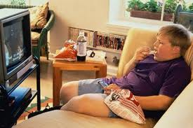

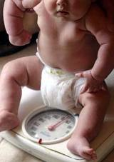

**Además el niño puede sufrir trastornos psicológicos o por parte de sus compañeros ya que pueden burlarse del por su aspecto, además de que se cree que los niños ‘’gorditos’’ no pueden practicar actividades físicas ,lo cual ocasionaría que el niño sufra discriminación**



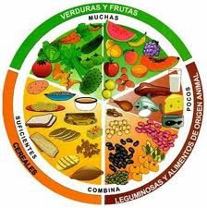

* **Preparar un desayuno y comida que incluyan alimentos de los tres grupos, para que tengan energía, proteínas, vitaminas y minerales que les permitan crecer sanos y fuertes.**
* **Cenar ligero.**
* **Servirles cantidades adecuadas a su edad y evitar la repetición. En familias con padres obesos, suelen servir mucha cantidad de comida para los niños.**
* **Impedir que coman alimentos chatarra en lugar de comidas completas.**
* **Comer despacio, a una hora determinada y masticando bien los alimentos. Comer de prisa a veces ocasiona que se quiera comer de más.**
* **Poner en su lunch escolar, frutas, verduras crudas como zanahoria o pepinos, jugo de frutas con pocas calorías o agua simple, un sandwich que contenga verduras, además de las carnes frías.**
* **Evitar el consumo excesivo de fritangas o alimentos fritos.**
* **Controlar el consumo de dulces antes o durante las comidas.**